市建筑产业联盟网站建设项目采购需求

- 项目概述

（一）项目背景
委市政府高度重视我市实体经济发展，在我市第十四次党代会报告中明确提出，把做大做强制造业和优化提升建筑业作为构建现代产业体系的主攻方向。明确表示要擦亮“中国建筑之乡”品牌，壮大龙头骨干企业，推动我市建筑业高质量发展，发挥商协会作用，成立建筑产业联盟，支持建筑企业与本土建筑材料、设备、水暖卫浴等生产企业信息互通、资源共享、相互促进。此外，“建筑产业联盟网站建设”作为建筑业高质量发展及装配式建筑发展工作清单中的一项任务内容纳入政府工作考核。

（二）建设目标
1、通过网站对联盟进行更好的宣传，塑造良好的开平建筑品牌形象，以便获得更多的潜在合作群体的关注；
2、电话、传真是传统的沟通方式。借助官方网站，可以24小时生动、直观地向更广泛的人群推广联盟的产品和服务；
3、能够全面、详细地介绍联盟及其成员单位；
4、通过网络提高联盟搜索的曝光率，拓宽联盟影响范围。
- 服务供应商资格要求
（一）投报人符合《中华人民共和国政府采购法》相关的规定。
（二）投报人应当是具有合法经营资格的法人，具有良好的信誉；
（三）投报人（非开平市内注册的）应当在开平市内设有固定的售后服务机构（必须提供相关证明材料，不接受委托第三方提供售后服务）。
（四）投报人须有能力提供完善的售后服务，包括：稳定技术人员、响应时间，技术服务人员须有相关工作经验。
（五）本项目不接受联合体投报，不允许转包或分包项目。
- 建设内容
为了达到上述建设目标，系统应有如下建设内容：

（一）建筑产业联盟网页
网民通过搜索网页地址即可访问建筑产业联盟网页，查看网页内发布的资讯信息，如：联盟介绍、联盟章程、组织架构、联盟文件、联系我们等。网民可以在网页内填写申请入会信息。可跳转至劳务平台、采集平台。可以在网页观看在线视频。

（二）建筑产业联盟网页管理后台
管理员通过账号密码登录建筑产业联盟网页管理后台，后台可以配置网页内所有资讯信息，如网页banner、通知公告，可以增加、删除、修改、查看联盟，可发布联盟活动，如：会员代表大会/理事会、宣讲会、调研、培训等内容，可添加配置其他跳转链接和在线视频。
- 总体设计

（一）流程设计
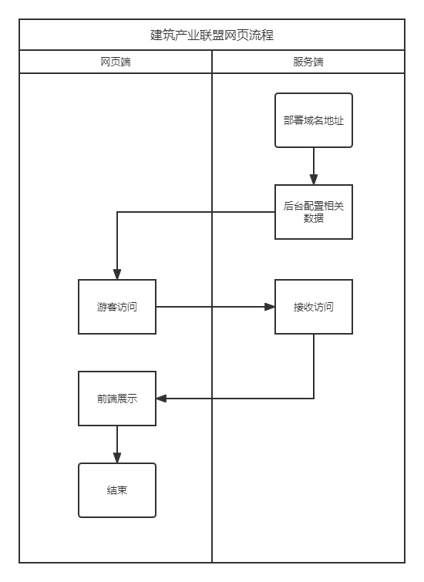

（二）网络拓扑

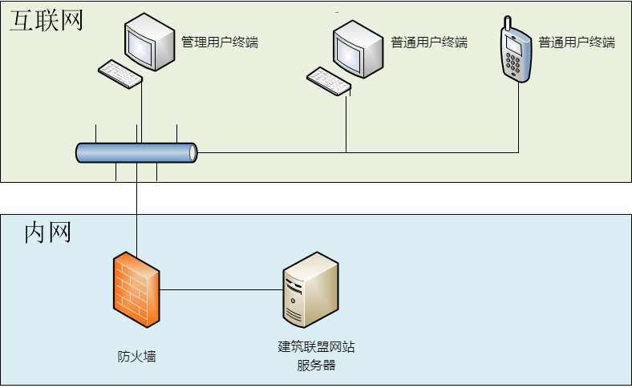
设计详解：
- 管理用户pc端主要功能包括联盟信息编辑、资讯管理、会员管理、视频管理、系统设置、权限设置等；
- 普通用户pc端主要功能包括网页浏览；
- 功能设计
序号 | 分类 | 功能模块 |  | 子功能 | 说明
1 | 建筑产业联盟网站前台 | 首页 |  |  | 显示导航、banner、资讯列表等
2 |  | 资讯列表 |  |  | 公告列表、文件列表、活动列表等
3 |  | 资讯详情 |  |  | 公告详情、文件详情、活动详情、banner详情等
4 |  | 在线视频 |  |  | 视频在线播放
5 |  | 申请入会 |  |  | 下载打印入会申请表
6 |  | 首页友情链接 |  |  | 跳转至友情链接
7 |  | 劳务平台、采购平台 |  |  | 跳转至劳务平台、采购平台链接
8 | 建筑产业联盟网站后台 | 账号登录 | 登录与退出 |  | 管理员登录/退出管理后台
9 |  | 联盟管理 | 联盟资料 |  | 填写、编辑完善联盟信息
 |  |  | 联盟文件 |  | 增加、删除、修改、查看联盟文件
10 |  | 会员管理 | 会员列表 |  | 增加、删除、修改、查看、审核联盟会员
11 |  | 资讯管理 | 资讯分类 |  | 新增资讯分类、删除资讯分类、修改资讯分类
 |  |  | 资讯列表 |  | 新增资讯、删除资讯、修改资讯和查看资讯
12 |  | 视频管理 | 视频列表 |  | 新增视频、删除视频、修改视频和查看视频
13 |  | 账号设置 | 密码设置 |  | 给账号重新设置登录密码
14 |  | 角色管理 | 用户列表 |  | 新增用户、禁用用户和修改用户角色
 |  |  | 角色列表 |  | 新增角色、查看角色权限
 |  |  | 权限设置 |  | 对角色设置不同的后台管理权限

- 功能描述

- 网站前台

1、首页
后台添加配置数据如：首页banner、通知公告、行业动态、在线视频、跳转链接等网页前台可以正常显示在对应位置，网民访问网页可通过首页跳转至下一级页面。

2、资讯列表
资讯列表包含有通知公告列表、联盟活动列表、行业动态列表、政策文件列表、专家观点列表等，以上列表均通过资讯分类进行区分，不同的分类所显示的位置不同。

3、资讯详情
网资讯详情包含有通知公告详情、联盟活动详情、联盟动态详情、政策文件详情、专家观点详情等，不同分类的资讯详情显示在不同的资讯列表或首页。

4、申请入会
网民可以根据网页中显示的申请入会流程，下载打印入会申请表，通过邮寄/邮件的方式给到联盟联络人，审核通过后即可在后台新增入会会员信息。

5、在线视频
网民可点击在线视频，联网观看在线视频。

6、跳转链接
跳转至劳务平台、采购平台或其他友情链接。
- 管理后台

1、联盟管理
管理员需填写完善联盟资料，包含联盟名称、联盟logo、联盟介绍、联盟章程、联盟组织架构、关于我们等信息，可在网页对应位置显示。

2、会员管理
管理员可以添加会员、删除会员、修改会员、查看会员，会员信息包括单位名称、单位logo、单位介绍、单位地址、单位邮箱、法人代表、联系方式、单位产品等字段储存，同时包含会员审核入会状态，可在详情页添加备注并修改会员入会状态。

3、资讯管理
管理员可在后台创建资讯的分类，然后根据分类新增资讯，资讯分类包含通知公告、联盟动态、行业动态、联盟活动、专家观点、政策文件等。
资讯详情包括资讯名称、资讯图片、资讯内容（富文本）、资讯分类、标签、附件、发布时间、发布人等字段。

4、视频管理
管理员可通过视频管理新增视频、删除视频、修改视频、查看视频，视频创建包含视频名称、视频主图、视频简介、视频格式、视频时长、视频地址、发布时间等字段。

5、账号设置
可以修改账号登录管理后台的登录密码。

6、角色管理
管理员可通过角色管理增加或禁用用户账号，可修改用户角色，修改角色的后台管理功能权限。
- 售后服务
网站建设公司将在项目验收后一年内，提供7×24小时技术支撑保障服务。
- 服务报价
本项目最高限价为人民币15000元，投报报价不得超过最高限价。
- 确定成交供应商
若有多家供应商竞价，采购人将综合考虑供应商的服务质量、技术服务能力、采购信誉度、与本单位有服务经验者等方面进行择优选择，确定为成交供应商。
- 服务期限及结算方式：
服务期一年，结算方式：按合同约定方式结算

